Fundo Zapallar — Etapa N°5: consumo real en DN90 y arranque del error
Sensor de pulso (inductivo sobre Sensus, cámara MAP) desde el 13/11/2025. Tubería DN90 PE100 SDR17, ID 79,2 mm. 2,0 m/s = 35.5 m³/h (diseño). 3,0 m/s = 53.2 m³/h (tope). 96 m³/h = 5.41 m/s y 200 m³/h = 11.28 m/s: no pasan por esa cañería.
Hallazgo
- Consumo real (sin mesetas) 13/11/2025–02/02/2026: mediana 6,2 m³/día, promedio 6,7 m³/día. Horario P50 0 m³/h, P90 1,2 m³/h (~0,07 m/s).
- Primer caudal imposible: 22/11/2025 06:00 = 80 m³/h (4.511 m/s).
- Error sostenido (≥ 3 h seguidas): 03/02/2026 01:00.
- Primer día con ≥ 6 h imposibles: 2026-02-03.
- Del 13/11/2025 al 22/09/2026 el punto reportó 29.082 m³; de esos, 25.657 m³ están en horas de error (206 h en ~96 m³/h y 29 h en ~200 m³/h). Etapa 5 superó al Estanque Inferior en 36 días: imposible hidráulicamente.
Mes | m³ reportado | m³ horas OK | m³ horas error | h ~96 | h ~200 | Máx m³/h | v máx | Días error
Nov-25 | 340,6 | 180,6 | 160 | 2 | 0 | 80 | 4,51 m/s | 2/18
Dic-25 | 888,2 | 304 | 584,2 | 4 | 1 | 200,1 | 11,28 m/s | 6/31
Ene-26 | 1.512,6 | 117,6 | 1.395 | 2 | 6 | 201,3 | 11,35 m/s | 6/31
Feb-26 | 2.128,2 | 165,3 | 1.962,9 | 16 | 2 | 224,1 | 12,64 m/s | 8/28
Mar-26 | 17.873,4 | 620 | 17.253,4 | 177 | 1 | 224 | 12,63 m/s | 24/31
Abr-26 | 842,5 | 370,5 | 472 | 5 | 0 | 100,7 | 5,68 m/s | 2/30
May-26 | 3.265,5 | 464,2 | 2.801,3 | 0 | 14 | 201 | 11,33 m/s | 5/31
Jun-26 | 971,5 | 370,2 | 601,4 | 0 | 3 | 201,2 | 11,34 m/s | 3/30
Jul-26 | 817 | 389,8 | 427,3 | 0 | 2 | 227,1 | 12,81 m/s | 2/31
Ago-26 | 215,2 | 215,2 | 0 | 0 | 0 | 8,9 | 0,5 m/s | 0/31
Sep-26 | 227,4 | 227,4 | 0 | 0 | 0 | 4,8 | 0,27 m/s | 0/22
TOTAL | 29.082,1 | 3.424,7 | 25.657,4 | 206 | 29
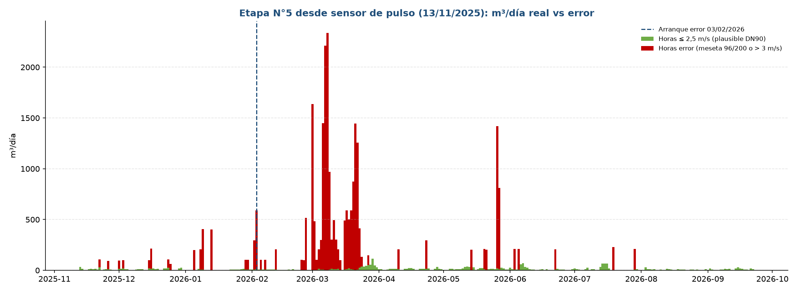
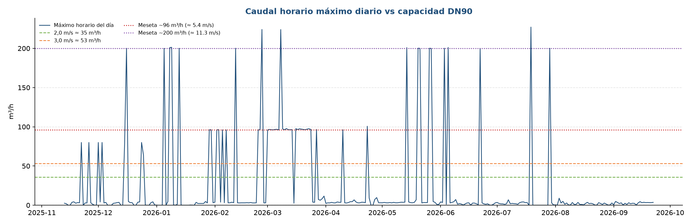
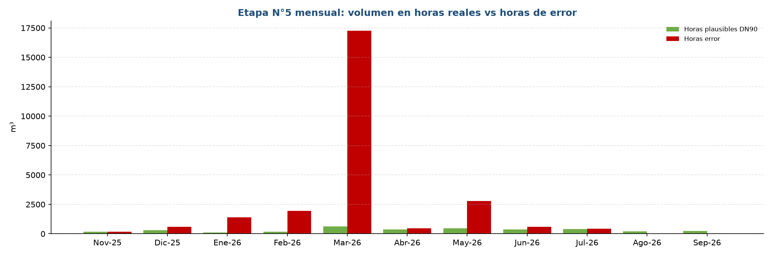
Criterio: hora OK si v < 2,5 m/s (≈44 m³/h). Error si meseta 80–110 o 170–230 m³/h, o v ≥ 3 m/s. Peso pulso del acta 05/08/2025 N°2014 = 10 L/pulso. Las mesetas 96 y 200 m³/h calzan con acople del sensor inductivo a 50 Hz, no con un caudal de DN90.

